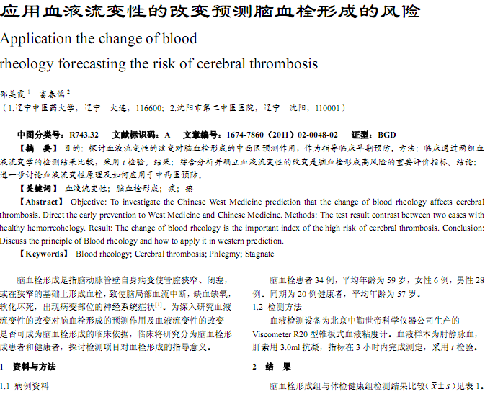
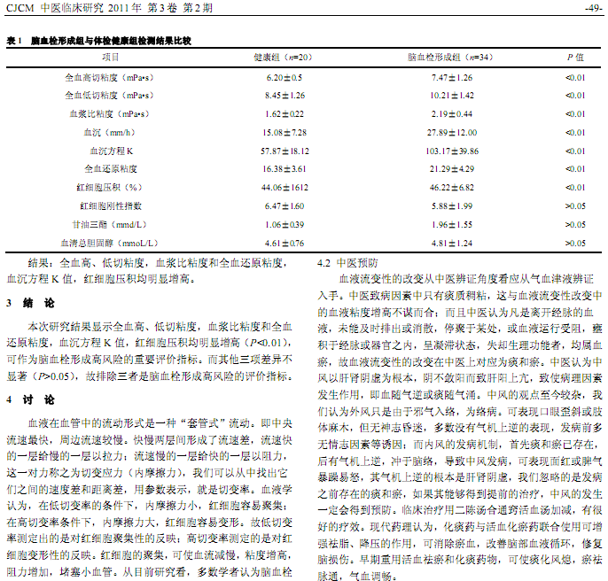
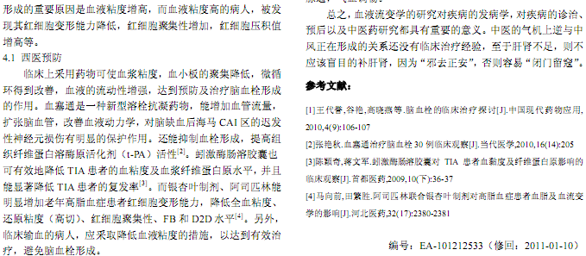
相似文献：
 | 血栓通治疗脑梗死40例临床观察 |  | 81,83
 | 中医手法结合中药预防骨科大手术静脉血栓栓塞症118例 |  | 91-92

